Пән:Математика |  |  |  | Мектеп: «Московский орта мектебі» КММ
Күні: 13.02.2020 |  |  |  | Мұғалімнің аты-жөні:  Бекишева Г.Г.
Сынып: 1 «А» |  |  |  | Қатысқандар саны:  Қатыспағандар саны: |  |  | 3
Сабақ тақырыбы: |  | Санды өрнектерді салыстыру
Осы сабақта қол жеткізілетін оқу мақсаттары (оқу бағдарламасына сілтеме) |  | 1.2.1.4 қосу мен алуда 0-дің қасиеттерін əріптік теңдік түрінде көрсету: a+0=a, a-0=a  1.5.2.2 «+», «-», «≠», «=», «>», «<» белгілерін/ цифрларды /белгісіз санның символын қолдану
Сабақ мақсаты |  | Барлық оқушылар: Санды өрнек пен әріпті өрнекті ажырата алады;  Оқушылардың басым бөлігі: Санды өрнектердің мәнін табады;  Кейбір оқушылар: Санды өрнектердің мәндері арқылы салыстыра алады;
Бағалау  критерийлері |  | - Қосынды және азайту амалдарына санды өрнектер құрастырады және жазады.  - Қосынды мен айырманы ажыратады.  - Суреттер арқылы санды өрнектер құрастырады және салыстыра алады.
Тілдік мақсат |  | Өрнектің мәні
Құндылықтарды дарыту |  | Жауапкершілік, сыйластық, өзара түсіністік құндылықтарды қалыптастыру.
Пәнаралық байланыс |  | Жаратылыстану. “Жануарлар” тарауы
АКТ қолдану дағдылары |  | Интерактивті тақта, презентация, Bilimland Kids.kz
Бастапқы білім |  | Теңдік, теңсіздік, санды, әріпті өрнек
Сабақ барысы
Сабақтың жоспарланған кезеңдері | Сабақтағы жоспарланған іс-әрекет |  |  |  |  | Ресурстар
Сабақтың басы | Шаттық шеңбері  Қане, достар ойлайық,  Ойымызды жинайық .  Қандай есеп болса да,  Шешпей оны қоймайық  – Балалар, бір-біріміздің қолымыздан ұстап, алақан арқылы жүректің жылуын сезініп үйренген қандай тамаша, қандай қуаныш!  Топқа топтастыру:  I - топ: Өрнек  ІІ-топ: Санды  Топ ережесімен таныстырып, еске түсіріп өтемін. Сонымен қатар белсенді оқушыға не болмаса белсенді топқа фишка таратылып отырады. Сабақ соңында қай топ көп фишка жиналғаны анықталады.  «Миға шабуыл» әдісі  1. Апта күндерін ата?  2 .Бір жылда неше ай бар?  3. 1 сағатта неше минут бар?  4. Уақытты анықтайтын құрал не деп аталады?  5. Қандай өрнектер білеміз?  6.Әріпті өрнек дегеніміз не?  Кіріспе тапсырма:  Бүгінгі сабағымызда санды өрнектің мәнін табуды , оларды салыстыруды, оқып, жазуды меңгеретін боласыңдар.  Математикада мына белгілер қалай аталады?  «+», «-», «≠», «=», «$<$», «$>$»  -Балалар, тақтадағы суреттерді пайдалана отырып, санды өрнектер құрастырып көрейікші.  -Осы өрнектерді салыстыру үшін кез келген белгілерді қолдана аламыз ба?  Алдымен нені орындаймыз?  Кез келген екі санды өрнектің мәндері бірдей болса, олар өзара тең болады. Ал өрнек мәндері тең болмаса, мәндерінің не артық, не кем екенін анықтауға болады  Белсенді әдіс-тәсіл:«Ой қозғау әдісі»  Қалыптастырушы бағалау: «Шапалақ»  Жарайсыңдар балалар, міне сендер осы тапсырма арқылы бүгінгі біздің жаңа сабағымыздың тақырыбын аштыңдар. Олай болса, бүгінгі сабағымызда санды өрнектің мәнін табуды , оларды салыстыруды, оқып, жазуды меңгеретін боласыңдар. |  |  |  |  | Таныстырылым  Суреттер
Сабақтың ортасы  Сергіту сәті | Жұптық жұмыс.1 тапсырма:Хайуанаттар дүкенінде жануарларға арналған қорек түрлері, торлар, аквариумдар, түрлі аксессуар сатылады.  Берілген суреттердің әрқайсысы бойынша санды өрнек құрастыру.  Мақсаты: Оқушылардың қызығушылығын арттыра отырып жаңа сабақты түсіндіру;  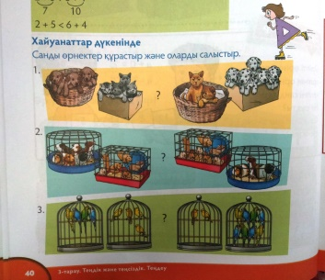  Жауабы: 1-сурет бойынша: 3 + 4 = 2 + 5;  2-сурет бойынша: 6 + 6 > 8 + 3;  3-сурет бойынша: 4 + 4 < 2 + 8  Белсенді әдіс-тәсіл: «Біз біргеміз»  Критерий:Санды өрнектер құрастыр және оларды салыстыру.  Дескриптор:  А) Өрнектер құрастырады.  Б)Санды өрнектерді салыстырады.  Қалыптастырушы бағалау: «От шашу»  Тақтамен жұмыс. 2 тапсырма: «Шығарып көр»  Мақсаты: Оқушылардың қызығушылығын ояту, сыни ойлау қабілеттерін арттыру.  Санды өрнек мәндерін салыстыр. Қандай санды өрнектердің мәні бірдей? Оларды ата.  18 + 1 < 13+7; 7 + 10 > 10 + 2; 50 + 40 = 40 + 50;  5 + 3 = 4 + 4; 16 + 2 < 14 + 5; 30 + 60 > 70 + 10;  2 + 0 < 0 + 5. 18 + 1 = 0 + 19. 20 + 80 = 90 + 10.  Белсенді әдіс-тәсіл: «Кім шапшаң?»  Дескриптор:  А)Санды өрнектердің мәндерін салыстырады.  Б)Мәні бірдей өрнектерді атайды.  Қалыптастырушы бағалау: «Бас бармақ»  Топтық жұмыс. 3 тапсырма:  Шифрларға қара. Бірдей шифрлардағы фигуралар бірдей санды білдіреді. Фигураларды сандармен ауыстыр.  Санды өрнектер құрастыр және оларды салыстыр.  Мақсаты:Оқушылардың ойлау қабілеттерін дамыту  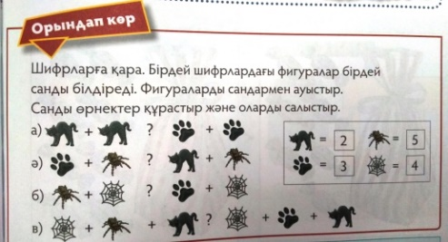  Жауабы:  а) 2 + 2 < 3 + 3; ә) 3 + 5 > 2 + 5; б) 5 + 4 > 3 + 4;  в) 4 + 5 + 2 > 4 + 3 + 2.  Белсенді әдіс-тәсіл:«Сурет сыры»  Критерий:Фигураларды сандармен ауыстыр. Санды өрнек құрастыр және оларды салыстыр.  Дескриптор:  А)Шифрларды сандармен ауыстырады.  Б)Санды өрнектер құрастырып салыстырады.  Қалыптастырушы бағалау: Топтар  бір-бірін «Көңіл-күй» әдісі арқылы бағалайды.  Егер сабақ ұнаса, саусағыңды тырсылдат.  Егер сабақ ұнаса, аяғыңды тарсылдат.  Егер сабақ ұнаса, шапалақта балақан.  Егер сабақ ұнаса, айтайықшы тамаша!  Саралау тапсырмасы.  Жеке жұмыс. «Бағытты таңда»  Санды өрнектердің мәндерін салыстыр  Теңдікке апартын жолды тауып, оны боя.  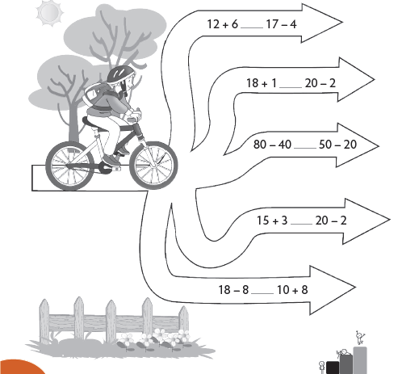  Қалыптастырушы бағалау: Мадақтау |  |  |  |  | Сурет бойынша  Оқулық  Сергіту сәтіне арналған өлең жолдары  Саралау тапсырмасы
Сабақтың соңы | Қорытынды тапсырма: Жұптық жұмыс.  Сурет бойынша санды өрнек құрастырыңыз және оларды салыстырыңыз.  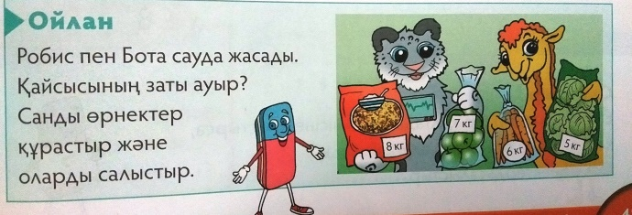  Жауабы:  8+7>6+5  15>11  Мақсаты: Оқушылардың шапшаң ойлау қабілетін арттыру  Белсенді әдіс-тәсіл: «Кім шапшаң»  Дескриптор:  1.сурет бойынша өрнек құрастырады.  2.құрастырған өрнектерді салыстырады.  Қалыптастырушы бағалау: 3 шапалақ  Бүгінгі сабақта қай топ жеңіске жетті? Жинаған фишкаларымызды санап, салыстырамыз.  Кері байланыс: Жетістік баспалдағы  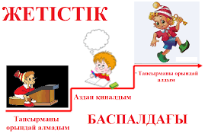 |  |  |  |  | Оқулық
Саралау – оқушыларға қалай көбірек қолдау көрсетуді жоспарлайсыз? Қабілеті жоғары оқушыларға қандай міндет қоюды жоспарлап отырсыз? |  |  | Бағалау – оқушылардың материалды меңгеру деңгейін қалай тексеруді жоспарлайсыз? |  | Денсаулық және қауіпсіздік техникасының сақталуы

